Nombre:_____________________________________ Documento: _______________

Realice todos los cálculos con 4 cifras significativas y detalle de manera clara y ordenada el procedimiento.

- (25%). Hallar el caudal en un canal de máxima eficiencia hidráulica, sabiendo que el ancho de solera es de 0.7 m, el espejo de agua 1.9 m, la pendiente 0.001 y en coeficiente de rugosidad n=0.025.

- (25%). Determinar el caudal que pasa por el canal, sabiendo que la pendiente del fondo del canal es de 0,0008; las pendientes de los taludes centrales son de 1:2 y de los taludes externos de 1:2,5. Usar toda la información entregada en la figura para obtener el gasto.
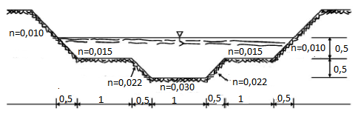

- (25%). La adecuación de un río que atraviesa una ciudad se piensa realizar mediante un canal cuya sección tiene la forma mostrada en la figura con la siguiente geometría b = 40 m, d1 = 2.2 m, taludes canal central m = 2:1 y taludes ampliación m = 3:1. El canal debe conducir un gasto en la época de lluvia de 320 m³/s con un tirante total de 3.20 m y una pendiente del canal de S_{o}=0.00035. Calcular el ancho de la base de las ampliaciones laterales x₁=x₂=2x las cuales tendrían un coeficiente de rugosidad de n2 =0.035, siendo n1 =0.025 para la zona central.

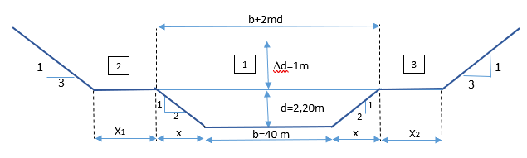

- (11%). En las siguientes figuras ubique donde corresponda:
- la energía total de la sección
- la energía mínima
- la energía de posición
- los tirantes alternos
- el tirante de la sección
- la energía de velocidad
- el flujo crítico
- el flujo subcrítico
- la disipación de energía
- el flujo supercrítico
- la profundidad crítica

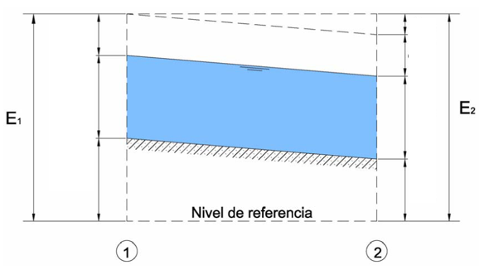 | 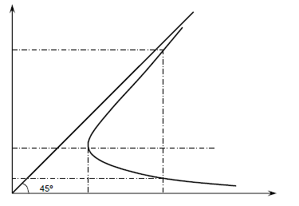
(14%). Responda las siguientes preguntas:

- Mencione 3 características de un río joven.
- ¿En qué tipo de perfil de flujo uniformemente variado no existe la zona 2 y qué características tiene?
- ¿Qué es el Thalweg de un drenaje?
- ¿En qué consiste la restauración de un río?
Formulas
Ec. Manning: | 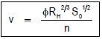
Número de Froude: | $$F=\frac{V}{\sqrt{g*D}}$$
Rudosidad ponderada: | $$n_{p}={\left(\frac{\sum_{i=1}^{k}{n_{i}^{3/2}}P_{i}}{P}\right)}^{2/3}$$
Máxima eficiencia: | 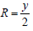 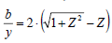 $Z=\frac{\sqrt{3}}{3}$

